пм.01 Проектирование объектов архитектурной среды
МДК 01.05 Конструкции зданий и сооружений с элементами статики. Проектирование и строительство в условиях реставрации и реконструкции
Тема 1.5.3 Использование систем автоматизированного проектирования

13.04.2020

Практическая работа №29.
Настройка качества тонирования и затенения граней.
Цель: освоить навыки настройки качества тонирования, сохранения тонированного изображения; рассмотретьт стили затенения граней.

Теоретическая часть:
Эффекты затенения и цвета управляют отображением граней модели.

Стили граней
Стиль грани определяет затенение грани. "Реалистичные" (внизу слева) означает создание реалистичного эффекта. "По Гучу" (внизу справа) может лучше отображать детали вследствие смягчения контраста между освещенными и затененными областями. В освещенных областях используются теплые оттенки, а в затененных областях — холодные оттенки.
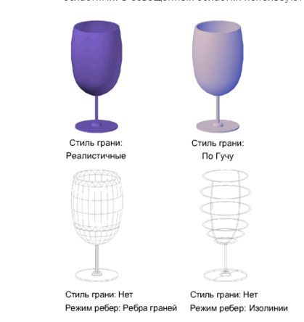
В результате использования стиля граней "Нет" тонирование не выполняется и отображаются только кромки. Адаптация настроек кромок позволяет задавать или отменять отображение кромок граней или изолиний.

Качество освещения
Плавность тонирования объектов определяется качеством освещения.
При использовании неравномерного освещения для каждой грани вычисляется один цвет. Отдельные грани выглядят плоскими. Равномерное освещение сглаживает ребра между многоугольными гранями путем вычисления цветов как градиентов между вершинами граней. Этим обеспечивается более плавное тонирование.
Для использования параметра "Макс. сглаживание" в диалоговом окне "Ручная оптимизация параметров" следует установить флажок "Пиксельное освещение". Цвета вычисляются для отдельных пикселов, что создает более плавные переходы. В противном случае используются параметры сглаживания.
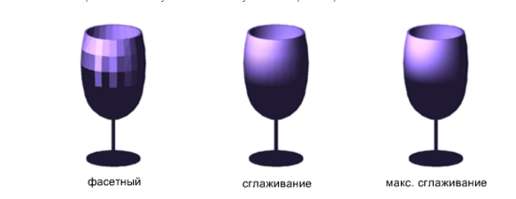

Подсветка
На восприятие блеска влияет размер источников подсветки объекта. При использовании меньших и более ярких источников подсветки объекты выглядят более блестящими. Интенсивность бликов, установленная в визуальном стиле, не применяется к объекту со связанными с ним материалами.
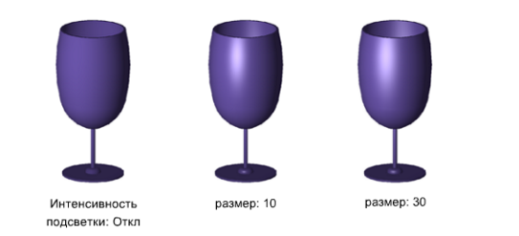

Прозрачность
Прозрачностью объектов управляет свойство непрозрачности.
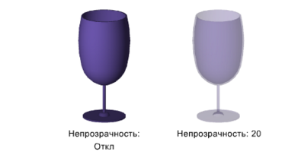

Режимы цвета грани
Отображение цветов граней обычным способом или задание режима цвета граней. В режиме "Монохромный" грани отображаются окрашенными в разные оттенки заданного цвета. В режиме "Оттенок" тонирование граней выполняется путем изменения значений оттенка и насыщенности на основе заданного цвета. В режиме "Уменьшение насыщенности" цвета смягчаются.
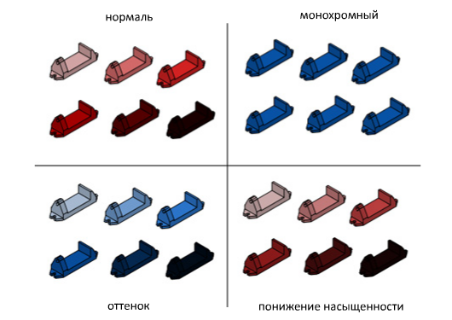

Практическая часть:
- Откройте рисунок чашка, выполненный ранее.
- Сначала примените к рисунку стиль грани «Реалистичные», затем стиль «По Гучу».
- Примените качество освещения «Фасетный».
- Установите размер интенсивности подсветки – 10.
- Установите непрозрачность – 20.
- Задайте цвет граней – монохромный.

Последовательность выполнения задания:
1. Выполнить практическую работу.
2. Сохранить с именем группы и фамилией студента.
3. Сфотографировать полученный рисунок (имя файла должно быть видно).
3. Фотоотчёт прислать на страницу: https://vk.com/id152251688 (вступить в сообщество «Информатика») или на электронную почту: iranizamova1980@mail.ru

